**Raport z defektów znalezionych w formularzu dostępnym na stronie internetowej:** [**https://hr-qa.dev.webmakers.work/register/**](https://hr-qa.dev.webmakers.work/register/)

Autor: Mateusz Manaj

Środowisko: Windows 10 Home, Chrome - wersja 113.0.5672.93

**ID: 01**

**Priorytet:** niski

**Tytuł:** Kliknięcie w przycisk ”Agencies” na stronie: https://hr-qa.dev.webmakers.work/register/

**Kroki do reprodukcji:**

1. Użytkownik jest na stronie: https://hr-qa.dev.webmakers.work/register/
2. Użytkownik klika w przycisk ”Agencies”

**Aktualny rezultat:** Brak reakcji strony internetowej

**Oczekiwany rezultat:** Użytkownik zostaje przekierowany na stronę agencji

**Załączniki: -**

**ID: 02**

**Priorytet:** niski

**Tytuł:** Kliknięcie w pole ”Find your next gig”

**Kroki do reprodukcji**:

1. Użytkownik jest na stronie: https://hr-qa.dev.webmakers.work/register/
2. Użytkownik klika w przycisk ”Agencies”

**Aktualny rezultat:** Brak reakcji strony internetowej

**Oczekiwany rezultat:** Użytkownikowi zostaje udostępniona możliwość wpisania dowolnej treści w polu

**Załączniki: -**

**ID: 03**

**Priorytet:** średni

**Tytuł:** Możliwość zaznaczeniacheckbox’a warunków zgody i polityki

**Kroki do reprodukcji:**

1. Użytkownik jest na stronie: https://hr-qa.dev.webmakers.work/register/
2. Użytkownik klika w przycisk ”Agencies”

**Aktualny rezultat:** Checkbox się odznacza, ponieważ wcześniej był zaznaczony

**Oczekiwany rezultat:** Checkbox bo załadowaniu strony <https://hr-qa.dev.webmakers.work/register/> nie powinien być zaznaczony. Taka opcja powinna na wstępnie być udostępniona użytkownikowi.

**Załączniki:** 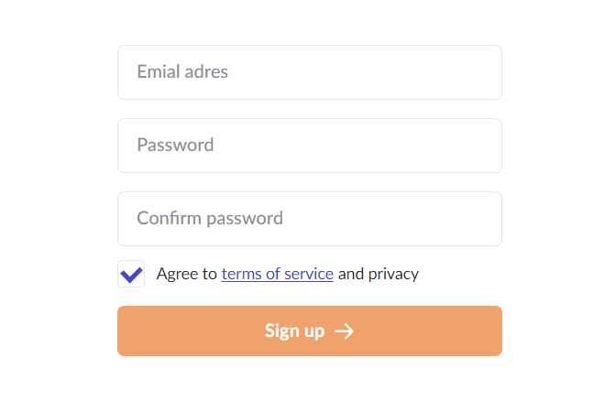

**ID: 04**

**Priorytet:** wysoki

**Tytuł:** Walidacja pola ”Password”

**Kroki do reprodukcji**:

1. Użytkownik jest na stronie: https://hr-qa.dev.webmakers.work/register/
2. Użytkownik wpisuje w polu ”E-mail adress”i stniejący adres email
3. Użytkownik wpisuje w polu ”Password” hasło składające się z dowolnej, jednej litery
4. Użytkownik potwierdza hasło
5. Użytkownik zaznacza checkbox warunków zgody i prywatności
6. Użytkownik klika przycisk ”Sign up”

**Aktualny rezultat:** Użytkownik zostaje przekierowany na stronę: https://hr-qa.dev.webmakers.work/register/skills

**Oczekiwany rezultat:** Użytkownikowi powinien dostać komunikat, że hasło jest zbyt słabe. Powinny wyświetlić się także wymogi nowego hasła

**Załączniki:** 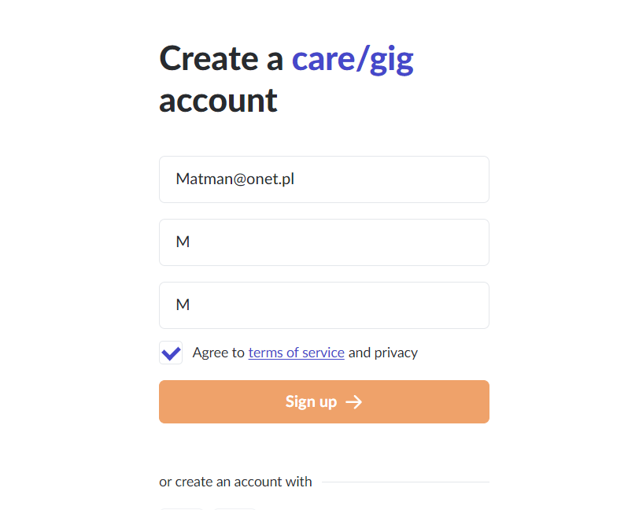

**ID: 05**

**Priorytet:** średni

**Tytuł:** Przekierowanie na stronę: https://hr-qa.dev.webmakers.work/terms-of-service i jej zawartość

**Kroki do reprodukcji**:

1. Użytkownik jest na stronie: https://hr-qa.dev.webmakers.work/register/
2. Użytkownik klika w przycisk ”terms of service”

**Aktualny rezultat:** Nowo załadowana strona: <https://hr-qa.dev.webmakers.work/terms-of-service> jest praktycznie pusta. Znajduje się na niej wyłącznie pasek górny oraz tytuł

**Oczekiwany rezultat:** Strona: <https://hr-qa.dev.webmakers.work/terms-of-service> powinna wyświetlić się z zawartością

**Załączniki:** 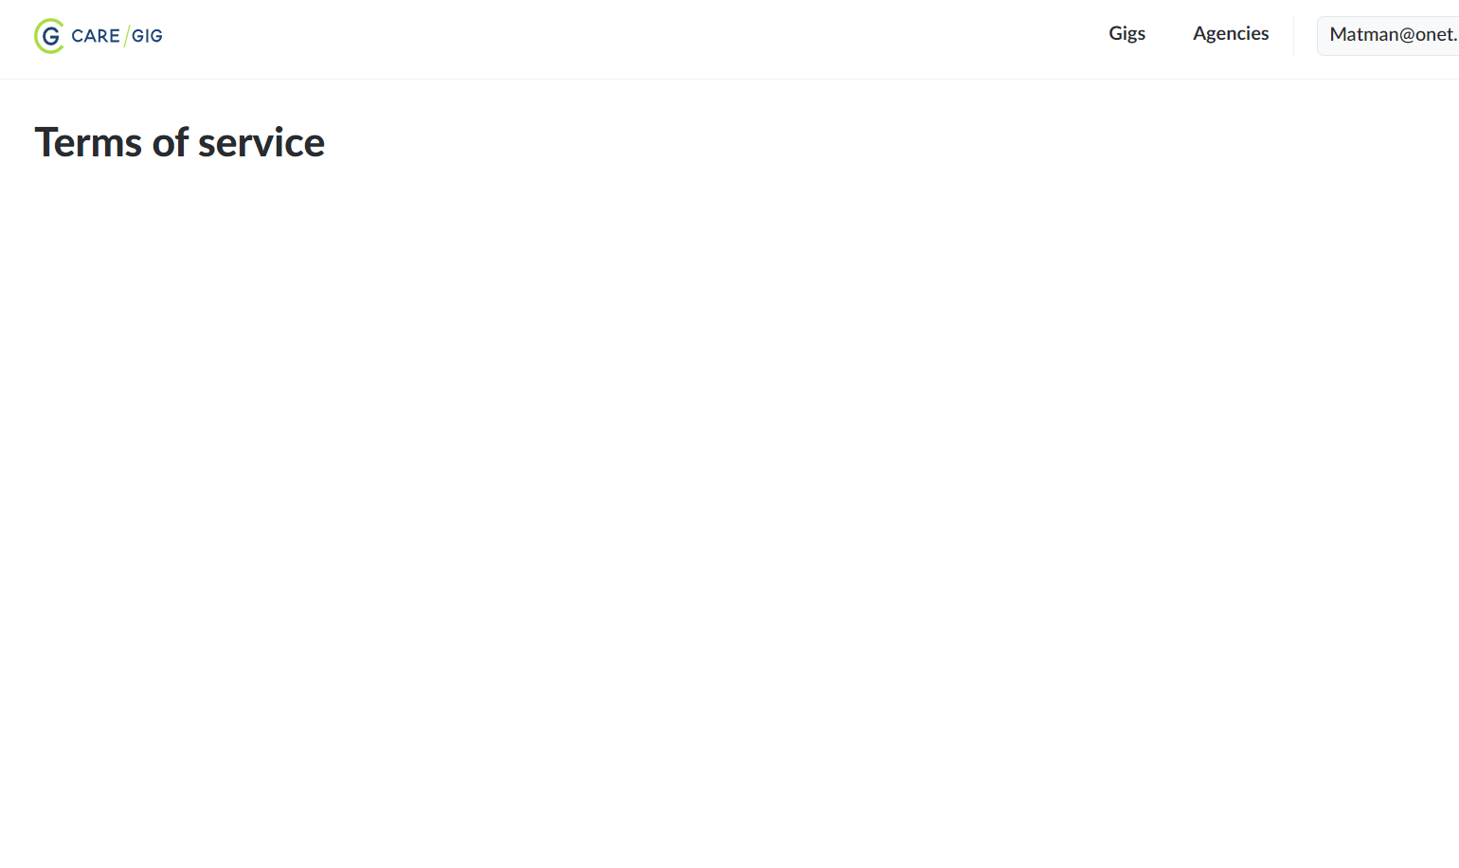

**ID: 06**

**Priorytet:** średni

**Tytuł:** Rejestracja użytkownika za pomocą platformy Facebook

**Kroki do reprodukcji**:

1. Użytkownik jest na stronie: <https://hr-qa.dev.webmakers.work/register/>
2. Użytkownik klika w ikonę platformy Facebook

**Aktualny rezultat:** Użytkownik zostaje przekierowany na swoje konto na platformie Facebook

**Oczekiwany rezultat:** Użytkownikowi powinna być udostępniona możliwość rejestracji za pomocą aktywnego konta na platformie Facebook

**Załączniki:-**

**ID: 07**

**Priorytet:** średni

**Tytuł:** Rejestracja użytkownika za pomocą platformy Google

**Kroki do reprodukcji**:

1. Użytkownik jest na stronie: <https://hr-qa.dev.webmakers.work/register/>
2. Użytkownik klika w ikonę platformy Google

**Aktualny rezultat:** Użytkownik zostaje przekierowany na stronę https://www.google.com/

**Oczekiwany rezultat:** Użytkownikowi powinna być udostępniona możliwość rejestracji za pomocą aktywnego konta na platformie Google

**Załączniki:-**

**ID: 08**

**Priorytet:** niski

**Tytuł:** Logowanie do aktywnego konta za pomocą przycisku ”Sign in” znajdującego się poniżej formularza rejestracyjnego

**Kroki do reprodukcji**:

1. Użytkownik jest na stronie: <https://hr-qa.dev.webmakers.work/register/>
2. Użytkownik klika przycisk ”Sign in” poniżej formularza

**Aktualny rezultat:** Użytkownik nie zostaje przekierowany na stronę logowania

**Oczekiwany rezultat:** Użytkownikowi powinien być przekierowany stronę: https://hr-qa.dev.webmakers.work/login

**Załączniki:-**

**ID: 09**

**Priorytet:** wysoki

**Tytuł:** Widoczność hasła

**Kroki do reprodukcji**:

1. Użytkownik jest na stronie: <https://hr-qa.dev.webmakers.work/register/>
2. Użytkownik wpisuje w pole ”Password” dowolne znaki

**Aktualny rezultat:** Wpisanehasło jest widoczne

**Oczekiwany rezultat:** Hasło wpisane przez użytkownika powinno być zakropkowane. Opcja włączenia jego widoczności powinna być opcjonalnie dostępna

**Załączniki:**

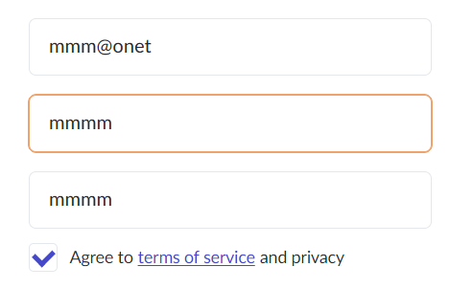

**ID: 10**

**Priorytet:** niski

**Tytuł:** Literówka - Nazewnictwo pola do wpisania adresu e-mail

**Kroki do reprodukcji**:

1. Użytkownik jest na stronie: <https://hr-qa.dev.webmakers.work/register/>

**Aktualny rezultat:** Pole adresu e-mail jest nazwane ”Emial adres”

**Oczekiwany rezultat:** Pole powinno nosić nazwę ”Email adress”

**Załączniki:**

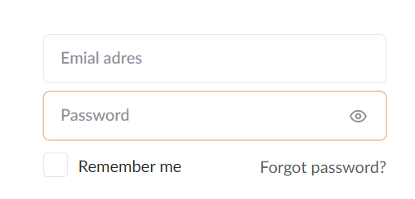

**ID: 11**

**Priorytet:** średni

**Tytuł:** Przejście do strony: <https://hr-qa.dev.webmakers.work/register/location> z perspektywy formularza rejestracyjnego

**Kroki do reprodukcji**:

1. Użytkownik jest na stronie: <https://hr-qa.dev.webmakers.work/register/>
2. Użytkownik uzupełnia formularz rejestracyjny danymi do logowania.
3. Uzytkownik zaznacza checkbox warunków zgody i prywatności
4. Użytkownik klika przycisk ”Sign up”

**Aktualny rezultat:** Użytkownik zostaje przekierowany na stronę: <https://hr-qa.dev.webmakers.work/register/location>

**Oczekiwany rezultat:** Użytkownik powinien dostać komunikat, że konto o takim adresie email jest już aktywne

**Załączniki: -**

**ID: 12**

**Priorytet:** niski

**Tytuł:** Zaznaczenie checkbox’a ”Certified Nursing Assistant”

**Kroki do reprodukcji**:

1. Użytkownik jest na stronie: https://hr-qa.dev.webmakers.work/register/skills
2. Użytkownik klika w checkbox ”Certified Nursing Assistant”

**Aktualny rezultat:** Chceckbox nie zaznacza się

**Oczekiwany rezultat:** Checkbox ten powinien być zaznaczony

**Załączniki:**

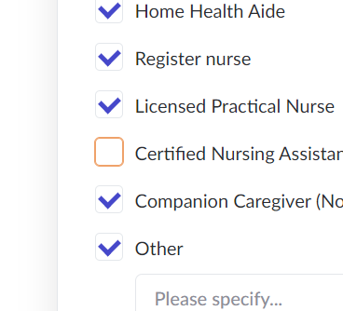

**ID: 13**

**Priorytet:** niski

**Tytuł:** Wpisywanie tekstu w pole pod checkbox’em ”Other”

**Kroki do reprodukcji**:

1. Użytkownik jest na stronie: https://hr-qa.dev.webmakers.work/register/skills
2. Użytkownik zaznacza checkbox ”Other”
3. Użytkownik klika na pole poniżej

**Aktualny rezultat:** Nie można wpisać tekstu

**Oczekiwany rezultat:** W polu poniżej checkbox’a powinna zostać postawiona kursywa i udostępniona powinna być możliwość wpisania tekstu

**Załączniki:**

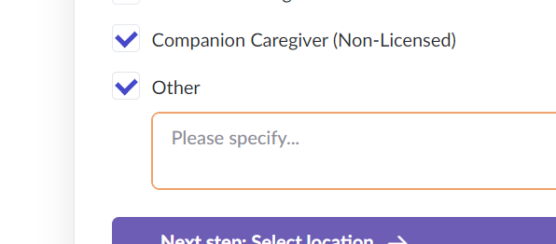

**ID: 14**

**Priorytet:** średni

**Tytuł:** Wybór lokalizacji

**Kroki do reprodukcji**:

1. Użytkownik jest na stronie: https://hr-qa.dev.webmakers.work/register/location
2. Użytkownik w polu do wpisania lokalizacji wpisuje „Poland”

**Aktualny rezultat:** Na mapie wyświetla się inny obszar niż Polska

**Oczekiwany rezultat:** Na mapie powinien wyświetlić się obszar Polski

**Załączniki:**

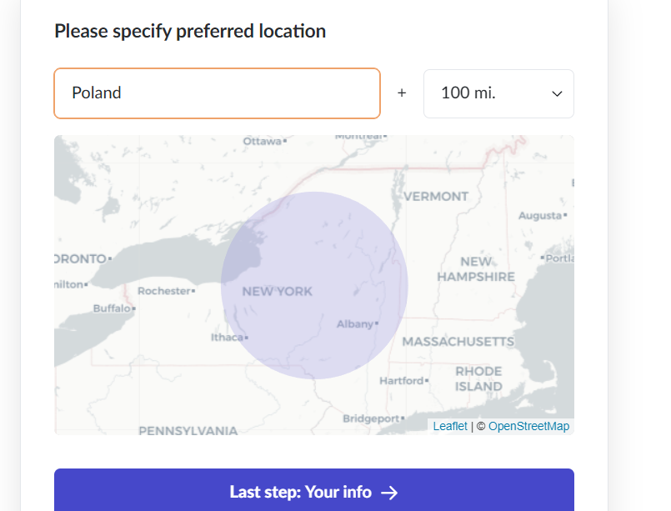

**ID: 15**

**Priorytet:** średni

**Tytuł:** Wpisywanie na stronie: <https://hr-qa.dev.webmakers.work/register/additional-data> danych osobowych

**Kroki do reprodukcji**:

1. Użytkownik jest na stronie: https://hr-qa.dev.webmakers.work/register/additional-data
2. Użytkownik poprawnie uzupełnia wszystkie wymagane
3. Użytkownik klika przycisk ”Finish”

**Aktualny rezultat:** Pod polem ”First name” wyświetla się komunikat ”Fields must match”

**Oczekiwany rezultat:** Powinna być udostępniona mi możliwość zakończenia wpisywania danych i opuszczenia tej strony

**Załączniki:**

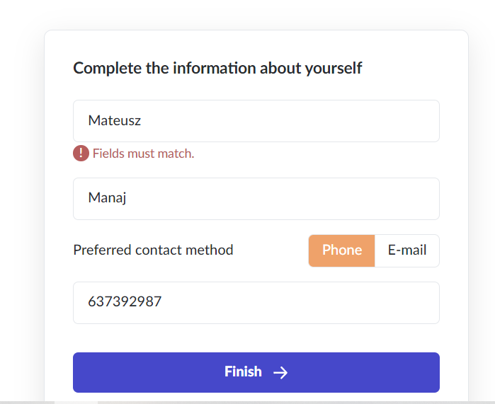

**ID: 16**

**Priorytet:** średni

**Tytuł:** Walidacja pól do wpisania imienia i nazwiska

**Kroki do reprodukcji**:

1. Użytkownik jest na stronie: https://hr-qa.dev.webmakers.work/register/additional-data
2. Użytkownik wpisuje w pola do wpisania imienia i nazwiska dowolne cyfry

**Aktualny rezultat:** Brak komunikatu o błędnych znakach w polach

**Oczekiwany rezultat:** Pod polami powinien wyświetlić się komunikat o niemożności wpisania cyfr

**Załączniki:**

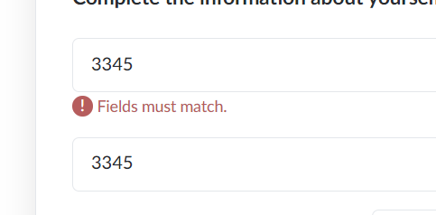

**ID: 17**

**Priorytet:** średni

**Tytuł:** Walidacja pól do wpisania numeru telefonu oraz e-maila

**Kroki do reprodukcji**:

1. Użytkownik jest na stronie: https://hr-qa.dev.webmakers.work/register/additional-data
2. Użytkownik wpisuje w polu do wpisania numeru telefonu ciąg liter, natomiast w polu do wpisania adresu e-mail – ciąg cyfr

**Aktualny rezultat:** Brak komunikatu o błędnych znakach w polach

**Oczekiwany rezultat:** Pod polami powinien wyświetlić się komunikat o błędnych znakach

**Załączniki:** 